Restaurátorský záměr

kamenné sousoší pohřeb v karpatech, janáčkův park, frýdek - místek

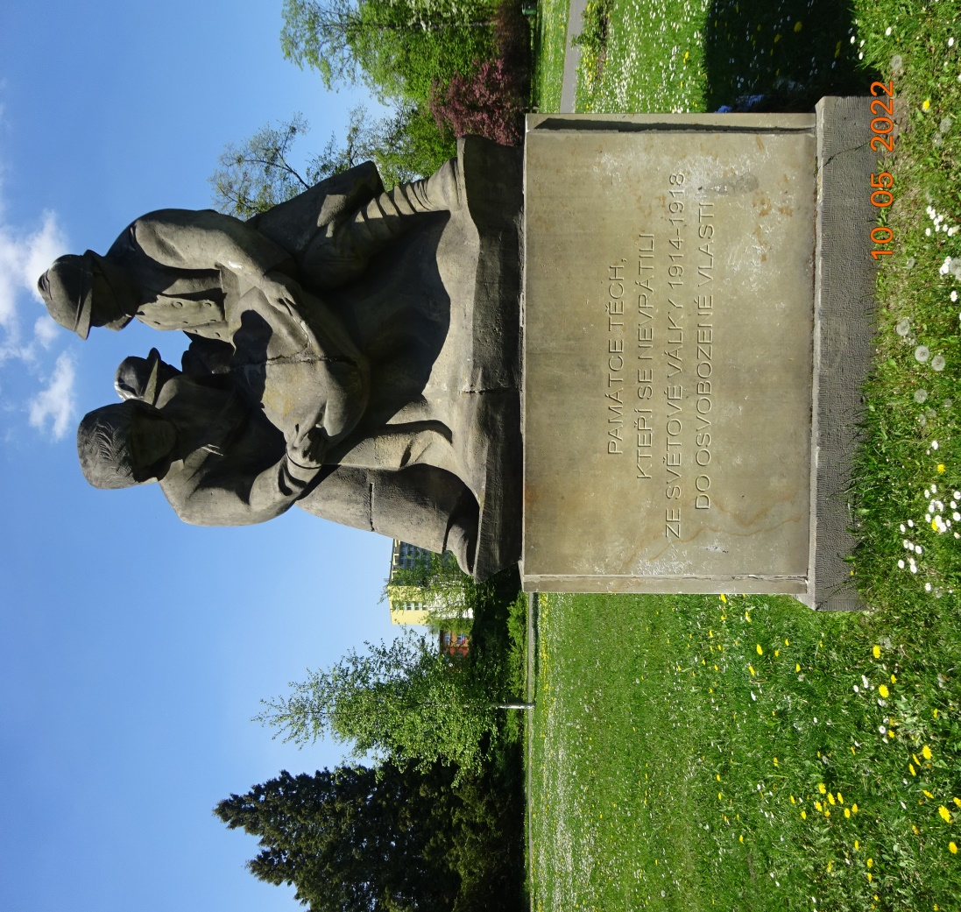

Vypracoval: Martin Bocek, restaurátor a reprodukční sochař
Vendryně 1094 , 739 94
(Licence č.j. MK 12830/2013 OPP, sp.zn. MK - S 17619/2012 OPP s povolením k restaurování kulturních
památek, které jsou díly výtvarných umění nebo uměleckořemeslnými pracemi, ve specializaci
restaurování nepolychromovaných, nefigurálních uměleckých děl z kamene udělené
Ministerstvem kultury ČR v roce 2013)
Návrh na restaurování: ze dne: 9.9.2022
____________________________________________________________________
Poznámka:
Veškeré údaje a snímky obsažené v projektové dokumentaci návrhu na restaurování podléhají zákonu
č.121/200 Sb. o právu autorském, o právech souvisejících s právem autorským a o změnách některých zákonů,
tzv. autorském zákonu.
Jakékoliv nakládání s obsahem, jeho kopírování, digitální přenos či fotografování - bez předchozího souhlasu
© 2022

1.Data díla :

Dílo : pomník obětem 1.světové války

Autor : dle návrhu sochaře Jana Štursy

Stáří : vytvořeno v roce 1924

Název díla : Pohřeb v Karpatech

Materiál : hořický pískovec,

Místo : Frýdek – Místek, Janáčkův Park

2.1.Popis díla :

Sousoší Pohřeb v Karpatech je vytvořeno dle návrhu sochaře Jana Štursy. Skulptura stojí na hranolovém podstavci, ve spodní části doplněném předsazenou parapetní deskou a rozšířeným základem, který opisuje tvar plintu sochy.

Horní část soklu je ze všech čtyř stran druhotně doplněna pamětními deskami z hořického pískovce se jmény padlých během 1.světové války. Pamětní deska na čelní straně soklu nese sdělení o padlých za 1.světové války.

2.2.Současný stav :

Povrch sousoší je kontaminován zejména mechy a zelenými řasami, které v pískovci prodlužují retenci vlhkosti a způsobují tak fyzikální achemickou korozi. Celek sousoší je dále znečištěn tmavými depozity. V místech dešťových stínů je povrch částečně pokryt zčernalými síranovými krustami. V rámci mechanického procesu zvětrávání lokálně dochází ve strukturálně oslabených místech k tvorbě trhlin a prasklin v kameni.
Vysoký podíl na korozivním procesu kamene nese uzavření difuzních spár kamene zčernalými síranovými krustami. Kondenzací vodních spar pod uzavřeným povrchem a působením střídání klimatických podmínek má za následek silné narušení pojivových složek kamene a s ním související uvolňování narušených vrstev.
Vlivem negativního působení stékající vody docházelo k vyplavování pojivové složky kamenného materiálu a následně k jeho drolení a tvorbě vydutin. . Korozivní proces se projevil na celém povrchu díla. Výplně spar jsou uvolněny, a to jak v kamenořezu, tak mezi nápisovými pamětními deskami.

2.3. Vyhodnocení restaurátorského průzkumu

S ohledem na dochovaný stav památky, její kulturně-historický význam, lokalizaci a prezentaci bylo doporučeno provést komplexní restaurátorský zásah. Ten má uvést celek sousoší do takového stavu, aby byla zajištěna jeho další existence a dobře odolával všem vnějším činitelům.
Cílem zásahů je tedy obnovit význam díla, dát mu možnost znovu fungovat v rámci svého určení při zachování a respektování jeho autentických hodnot.
Před započetím restaurátorských prací bude proveden detailní restaurátorský průzkum, který bude nejprve zaměřen na vizuální průzkum s podrobnou fotodokumentací.
Pro optimální průběh jednotlivých restaurátorských kroků budou po zjištění stavu kamene a zbytků povrchových úprav odzkoušeny různé typy konzervačních materiálů a restaurátorských postupů .
Nedodržením doporučené údržby došlo k řadě poškození, které jsou nyní předmětem nutného restaurátorského zásahu.

3. Postup a technologie restaurátorských prací

3.1. Etapa očištění povrchu

Před zahájením samotného čištění kamene, bude provedena tzv. prekonsolidace kamenného materiálu. Povrch kamene bude předzpevněn prostředkem na bázi organokřemičitanů.
Cilem samotného čištění povrchu kamene bude snímání a eliminace ulpělých prachových depozitů, mikrovegetace a síranových krust, které mají nepříznivý vliv na chemicko-fyzikální vlastnosti kamenného materiálu.
Čištění povrchu kamene probíhá za předpokladu, že nedojde k poškození originální povrchové hmoty památky.
Cílem čištění není absolutní dočištění památky, ale pouze snímání od rušivých nečistot, mikrovegetace a kámen ohrožujících síranových krust ( převážně v místech silného podvlhčení ), uzavírajících difůzní póry porézního kamene a s tím související degradační proces pojivových složek kamene. Současně budou ponechávány drobné defekty, jako přirozený stav stárnutí památky. Budou odstraněny sekundární nátěry barvy. Vzhledem k stavu kamenného materiálu, čištění musí probíhat velmi šetrně. Bude provedena biosanace kamenného materiálu.

Čištění památky probíhá ve třech fázích:
Silně znečištěné povrchy kamene budou v první fázi očištěny tlakovou vodou s regulací tlaku na trysce. V této první fázi bude povrch kamene očištěn od nepříznivě pusobící mikrovegetace (mechů, zrněnek a usazených zčernalých prachových depozitů). (Akemi antigen + preventivní biocidní prostředek Porosan).

Dalším krokem bude snímání mocných síranových krust a výkvětů migrujících solí pod povrchem kamene pomocí zábalů buničiny a destilované vody. Tento proces probíhá opakovaně. Následně navazuje mechanické snímání ( měké kartáče, skalpely ).
Na povrchu kamenných architektonických článků bude provedena neutralizace destilovanou vodou, pomocí oplachu a zábalu do buničiny.
Tento postup zmírní koncentraci povrchových solí a eliminuje další migraci. Tyto zábaly jsou prováděny především v místech, kde dochází k vysrážení solí u povrchu a rovněž v místech očištěných od síranových krust.
Závěrem jsou povrchy kamene neutralizovány slabým roztokem vápenné vody, která zmírní kyselé prostředí v porézním materiálu a zamezuje tvorbě krust.

Dále pak bude odstraněno či potlačeno znečištění vpitými prachovými nečistotami a rezidui zbýtků tmavých síranových krust ve struktuře materiálu rušící celkové estetické vyznění díla s jeho detaily. Dočištění povrchu bude prováděno metodou rotačního mikrotryskání pomocí velmi šetrných abraziv – jemně mletých korundů. Tato metoda umožní velmi citlivé dočištění povrchu kamene bez jakéhokoliv nežádoucího poškození.
Finálně jsou snímány dožívající uvolněné výplně spar.

Čištění mokrou cestou: voda, tlaková voda, měkké kartáče a štětce, destilovaná voda, hydrogen uhličitan amonný s buničinou,
Čištění chemickou cestou (naměkčení krust): speciální čistící pasta, tlaková voda, buničina s destilovanou vodou, , hydrogen uhličitan amonný s buničinou
Dočištění metodou rotačního mikrotrýskání:
Rotační mikropískovací zařízení ROTOSOFT FUTURO 10, jemně nleté abrazivo- korund.
Neutralizace destilovanou vodou: destilovaná voda, buničina, štětce,
Neutralizace kyselého prostředí: štětce, jemný roztok vápenné

3.2. Etapa neutralizace povrchu

Na díle bude proveden odsolovací zábal, jenž zmírní koncentraci migrujících solí u povrchu materiálu a tím i zabránil nárůstu černých krust. Bude proveden v místech, kde dochází k vysrážení solí u povrchu nebo v místech, kde dochází k tvorbě rezavých skvrn. Tato místa budou důsledně oplachována aerosolem destilované vody (atomizovanou vodou), čímž dojde k postupnému odmývání zasolených partií. Závěrem bude provedena neutralizace kyselého prostředí materiálu napouštěním povrchu slabým roztokem vápenné vody.

3.3. Etapa konsolidace kamenného materiálu

Konsolidace ( zpevnění ) kamene probíhá v závislosti na klimatických podmínkách. Postup konsolidace probíhá za předpokladu řádného dočištění a prosušení povrchu kamene a následných klimatických podmínek ( nežádoucí je především vlhkost v časovém rozmezí 5.hod. po aplikaci )
Očištěné povrchy korozí narušeného kamene budou konsolidovány zpevňovacím prostředkem na bázi esteru kyseliny křemičité a to opakovaně do plného nasycení kamenné hmoty.
Ke konsolidaci bude použito prostředků s postupně se zvyšující koncentrací (podle množství vylučovaného gelu). Bude použito kvalitních, v praxi prověřených prostředků firmy Remmers.

Stěžejním krokem bude konsolidace trhlin a prasklin, kde bude zpevňovací prostředek injektován do hloubky trhliny kamenného materiálu. Trhliny a praskliny ve hmotě kamene budou tlakově injektovány zahuštěnou směsí akrylátové pryskyřice s minerálními plnivy a anorganickými plnivy. Touto směsí jsou injektovány veškeré trhliny.

Konsolidace: zpevňovače na bázi organokřemičitanů Remmers, v několika řadách koncentrací, štětce,

Injektáž trhlin a las: kopolymer ethylmetakrylátová pryskyřice, minerální mikromletá plniva , křemenná moučka, anorganické barevné pigmenty, injekční stříkačky, jehly, stlačený vzduch

3.4. Etapa doplnění poškozených a chybějících částí

Zpevněné povrchy kamene, budou v místech velkého úbytku hmoty modelací armovány kotvami z titannerezové oceli.
Velikost a síla kotev závisí na rozsahu poškození. Tyto armatury jsou kotveny do hmoty kamene pomocí epoxidové pryskyřice.
Umělý kamenný materiál bude nanášen přímo na poškozená místa. Po vyzrání jsou doplňovaná místa ( plochy, hrany, rohy, modelace )povrchově retušovaná do požadovaného tvaru a struktury.
. Doplnění bude prováděno v umělém kamenném materiálu respektujícím strukturu, složení a barevnost originálu kamene. Všechny směsi umělého kamenného materiálu budou ještě lokálně přibarvovány anorganickými, na světle stálými pigmenty podle okolní barevnosti. Cílem bude co nejvěrohodnější zapojení doplňku k originálu kamene v daném místě tak, aby již nemusel být výrazněji patinován. Nanesené doplňky budou po nanesení a vytvrdnutí povrchově opracovány do požadovaného tvaru a struktury. Menší opotřebení vzniklé působením času a tvořící jistou patinu bylo ponecháno nedoplněno, jako přirozená součást stárnutí památky. Pro tmel budou použity potřebné frakce křemitých písků, v hmotě bude tmel plně probarven na světle stálými anorganickými práškovými pigmenty. Umělý kámen je tvořen minerální směsí s regulovatelnou tvrdostí a dalšími vlastnostmi nepoškozující originální hmotu podkladu.
Hloubkové narušující trhliny v kamenných modelacích jsou kotveny silnějšími kotvami z titanantikorozní oceli, které jsou zapuštěny do hloubky kamene pokud možno tak, aby nebyly znatelné a esteticky nenarušovaly povrchy památky. Obdobným způsobem budou kotveny kamenné nápisové desky v soklové části.
Umělým kamenem budou doplněna místa s velkým úbytkem hmoty, stržené profilační a modelační prvky, trhliny, místa stržených druhotně doplněných dožívajících tmelů a výplně spar.
Pro doplnění umělým kamenem byl namíchán tmel, který se strukturou a barevností přizpůsobil povaze a charakteru původního kamenného materiálu.

Rekonstrukce modelace a revize spárování: křemičitý písek, křemitá moučka různých frakcí, přírodní pucolán, speciální tmelící směs, práškové anorganické pigmenty, akrylátová disperze, bílý cement, titannerezové armatury

3.5. Etapa barevného sjednocení

V první fázi budou lokálně barevně přizpůsobena místa doplněná umělým kamenem a následně pak místa, jež by rušila estetické vnímání díla.
Nebude se jednat o plošné přetření památky hustým sjednocujícím nátěrem, ale o lokální lazurní retuše, nanášené s postupným zjemňováním subtilní barevnou vrstvou.

Barevná retuš: práškové anorganické pigmenty, tónovací pasta, vodná disperze, metakaolín, jemné štětce,

3.6.Závěrečná povrchová úprava

Závěrečná povrchová úprava proběhne po dokončení všech etap restaurátorského zásahu včetně dodržení technologických pauz. Povrchy kamene budou do nasycení napouštěny organokřemičitým hydrofobizačním prostředkem , který po určitou dobu ochrání povrchy kamene před působením vody na povrch díla a pronikáním vlhkosti do hmoty kamene, zároveň omezí napadení povrchu kamene bioflórou.

Hydrofobizace: bezbarvá, hydrofobizující impregnace

3.7.Restaurátorská zpráva a fotodokumentace :

Bude vyhotovena ve dvou exemplářích(1x archiv NPÚ, 1x investor), kde budou zdokumentovány (písemně i fotograficky) všechny etapy restaurátorského procesu, použité metody a materiály.

